Gratin potiron fenouil
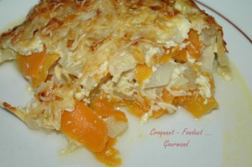 Pour 6 Croquants-Gourmands
- 2 bulbes de fenouils (730g)
- 1,100 kg de potiron
- 2 oignons
- 15 cl de crème liquide
- 15 cl de lait entier
- 130 g de comté râpé
- huile d'olive
- muscade
- sel & poivre du moulin
1 plat à gratin
Préchauffage du four à 180°C (chaleur tournante)
Éplucher et hacher les oignons. Parer les bulbes de fenouils et les hacher en grosses lamelles.
Peler le potiron et le détailler en tranches fines.
Faire suer les oignons dans un filet d'huile chaude.
Ajouter les fenouils et laisser revenir doucement jusqu'à ce qu'ils "tombent" et s'attendrissent. Saler légèrement.
Dans une autre sauteuse, faire revenir les lamelles de potiron dans 2 cuillerées d'huile jusqu'à ce qu'elles aussi s'attendrissent. Saler légèrement.
Battre les œufs avec le lait et la crème. Assaisonner de sel, de poivre et de muscade.
Mettre 1/3 des lamelles de potiron dans le plat à gratin.
Couvrir avec la moitié du fenouil, saupoudrer de 1/3 de fromage râpé et arroser de quelques cuillerées de crème.
Mettre la moitié des lamelles de potiron restantes et le reste du fenouil, Saupoudrer de la moitié du fromage restant et d'un peu de crème. Étaler le reste de potiron.
Arroser avec le reste de crème aux œufs. Disperser le reste de fromage sur le dessus du gratin.
Asperger de quelques gouttes d'huile.
Enfourner pour 45 minutes.
Servir bien chaud.

